俄羅斯-基洛夫劇院芭蕾舞團
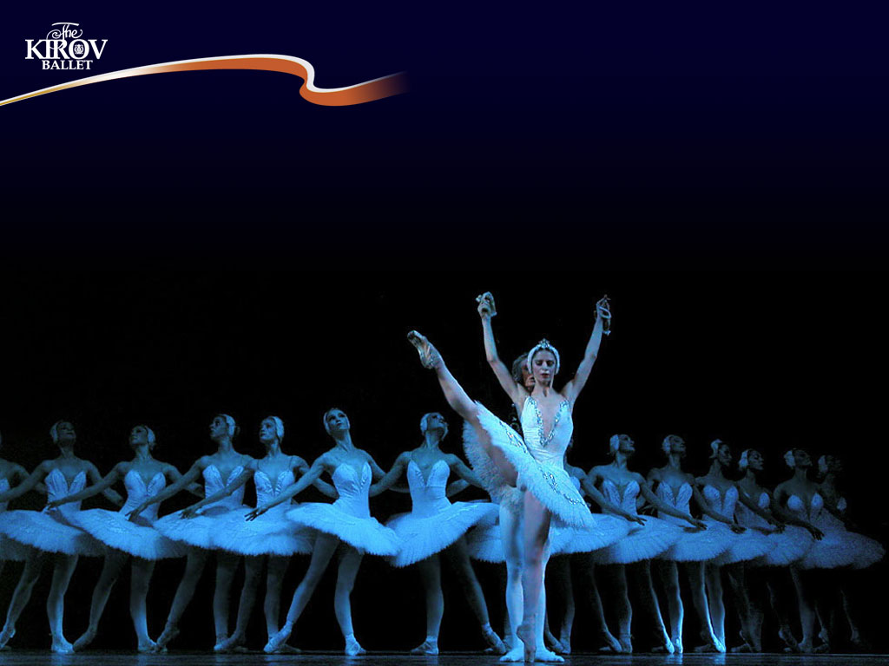
舞團介紹
聖彼得堡馬林斯基劇院的基洛夫芭蕾舞團的發展史與俄國芭蕾舞 250 年的發展史有著密不可分的關係。
舞團發展
1790 年代始，第一位俄籍的芭蕾教師伐畢赫開始嶄露頭角。
1869 年裴迪巴被任命為首席芭蕾教師，他大大地提升了基洛夫芭蕾舞團的藝術成就，並且創造了俄國芭蕾舞史上最燦爛的ㄧ個年代。
創作出知名的舞劇『睡美人』 、 『天鵝湖 』 和 『雷蒙達 』。
1922 年洛普科夫上任，他大膽創新的作風以及對舞團過去所有舞碼的熟稔程度使得舞團再度從消沉中站起來。
1930 年以後舞團受到西方戲劇影響而產生不少新類型的舞作-『芭崎莎蕾的噴泉 』 、『山中』以及 『羅密歐與茱麗葉』。
1960 年基洛夫芭蕾舞團則製作了 『石花』, 『愛的傳奇』, 『希望海灘』以及『列寧格勒交響曲』描述芭蕾在交響曲式的舞步中逐漸重生。
1970 年代舞團製作知名舞碼 『仙女』。
動腦想一想
( )1.基洛夫芭蕾舞團的發展史與哪個國家有著密不可分的關係?
(美國法國俄國英國)
( )2.下列何者不是基洛夫芭蕾舞團創作的舞碼?
(仙女行草羅密歐與茱麗葉睡美人)
3.除了本文有提到的舞碼之外，請說說看你知道哪些經典的芭蕾舞碼，你對那些舞碼內容有什麼感想呢？

